Грибной сезон

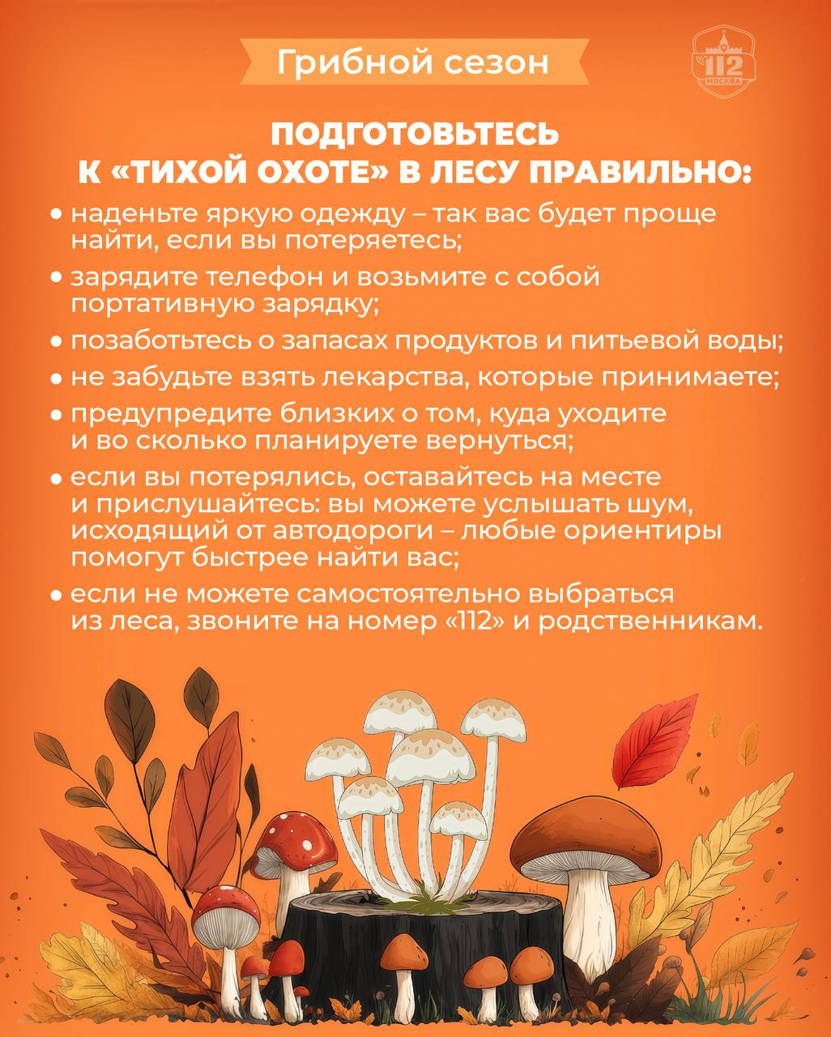

Осень – прекрасная пора, когда погода радует последними погожими днями, и многие стараются в выходные выбраться на природу. Именно в это время в Службу 112 Москвы всё чаще поступают «грибные» вызовы.

«Мне резко стало плохо. Сегодня я ела грибы – думаю, ими и отравилась».

«Я хотел бы себе скорую вызвать. Думаю, грибами отравился».

«Папа ушёл в лес, пока искал грибы – заблудился, по телефону говорит, что выйти не может».

«Помогите, приятель в 5 утра ушёл за грибами, взял собаку, и до сих пор не вернулся».

Чтобы «тихая охота» принесла только удовольствие и не завершилась знакомством со спасателями или медиками, соблюдайте правила безопасности.